Муниципальное образовательное учреждение
дополнительного образования детей
Зимовниковская детская школа искусств
(МОУ ДОД ЗДШИ)

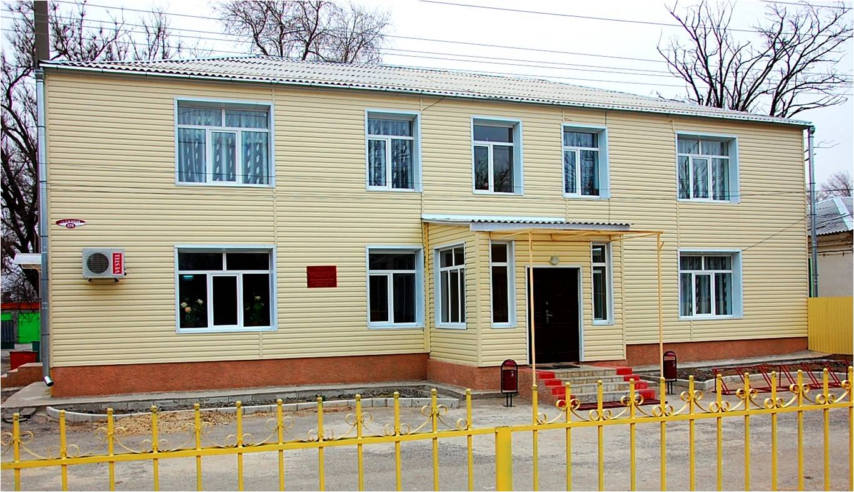 |  | Официальный сайт: http://zimdshi.rnd.muzkult.ru/
 |  | Творческая биография МОУДОД Зимовниковской ДШИ началась с Решения Зимовниковского районного Совера Депутатов трудящихся № 346 от 03.09.1965 года "Об открытии детской музыкальной школы". В 1992 году с открытием

художественного отделения преобразована в районную детскую школу искусств. В 1995 году получила статус муниципального учреждения, а в 1999 году зарегистрирована как муниципальное образовательное учреждение дополнительного образования детей Зимовниковская детская школа искусств. За время существования ее выпускниками стали более 800 учащихся, многие из которых выбрали искусство своей профессией, а шестеро вернулись в родную школу и ныне трудятся преподавателями.
В стенах школы помогают раскрыться детям с самыми разными интересами и наклонностями. Потому как, основополагающей в деятельности школы является гуманитарная составляющая, а именно - синтез искусств, комплексный подход к обучению, создание культурологического пространства и среды, побуждающих детей к творчеству, самореализации. Обучаемые осваивают теорию и практику одновременно. Нет оторванных от жизни теоретических понятий, но и не должно быть необоснованных исключительно технологических упражнений в процессе обучения.
Вместе с тем, дополнительной задачей учреждения, реализуемой в процессе обучения становится и воспитание всесторонне образованной личности, способной к адаптации в социуме. В МОУДОД Зимовниковской ДШИ проводится работа по стабилизации межнациональных отношений имеющая профилактический характер. Данная работа с целью групповой сплоченности и толерантности организована в нескольких направлениях:

- | социально-психологическая работа (диагностика социальных отношений, тестирование, анкетирование родителей и учащихся), развитие социальных отношений (социально-психологический тренинг);

- | работа по установлению межкультурных связей, диффузии культур, а именно, осуществление подбора исполнительского репертуара, создание композиций включающих фольклорные произведения разных народностей, с учетом индивидуальных и возрастных особенностей обучающихся, а так же с учетом уровня подготовленности учащихся.

Главенствующие цели работы преподавательского состава школы заключаются в создании наиболее благоприятных условий для совершенствования таланта детей, обеспечении всех необходимых условий для обучения и творческого развития обучающихся, приобщении их к мировому и национальному культурному наследию; подготовке детей, способных и желающих продолжить образование в учреждениях культуры и искусства.
Коллектив школы - творческое содружество преподавателей и учеников - не только продолжает, но и приумножает добрые традиции просветительской деятельности, покоряет новые вершины в деле подготовки будущих деятелей культуры и искусства. Поэтому, своими основными задачами педагоги школы считают: обеспечение высокого уровня начального художественно-эстетического образования и приобщение подрастающего поколения к ценностям отечественной и зарубежной художественной культуры; реализацию эстетического образования как механизма формирования этических принципов, идеалов и интеллектуального совершенствования личности, а также в целях социально-культурной адаптации, профилактики и коррекции маргинального поведения детей и подростков; создание условий для развития одаренных детей.
Для творческого развития обучаемых, в школе создаются необходимые условия и постепенно улучшается материальная база, так в 2010 году проведен капитальный ремонт здания за счет средств резервного фонда губернатора Ростовской области Голубева В.Ю. В 2011 году Администрация Зимовниковского района выделила дополнительное здание, с целью увеличения учебных помещений. Для успешной реализации образовательной миссии МОУДОД Зимовниковская ДШИ в учебном процессе реализует два направления образовательных программ: дополнительные образовательные программы по различным видам искусств и дополнительные общеобразовательные предпрофессиональные программы в области изобразительного искусства «Живопись», музыкального искусства «Фортепиано» и «Народные инструменты». Педагогический коллектив постоянно совершенствует свое мастерство и занимается творческой и методической деятельностью, принимает участие в различных фестивалях, выставках и конкурсах. Все преподаватели – высокопрофессиональные и творчески мыслящие личности. Большую методическую помощь в повышении уровня преподавания оказывает ГБОУ СПО «Таганрогский музыкальный колледж». Из 100% педагогов имеют квалификационную категорию: 11% - высшую, 24% - первую, 29% - вторую.
В Зимовниковской ДШИ созданы и успешно действуют Образцовый фольклорный ансамбль «Казачок» (руководитель и концертмейстер Мальцев С.Р., хормейстер Синельникова М.Н.), ансамбль народных инструментов преподавателей Зимовниковской ДШИ (Бондарев В.Д., Синельникова М.Н., Фоменко М.Ф., Александрова М.В.), вокальный ансамбль «Надежда» (руководитель Васькова О.Г.).
Учебная и общественная жизнь МОУДОД Зимовниковской ДШИ очень насыщенна и разнообразна. На базе учреждения проводятся творческие встречи, мастер-классы, семинары с преподавателями средних и высших учебных заведений городов Ростова-на-Дону, Таганрога и конкурсы в которых принимают участие учреждения Дубовского, Заветинского, Ремонтненского, Волгодонского районов. В 2010 году преподаватели (Каплина В.Н., Белоусов В.Е., Жукова О.А., Сумина О.Ю.) художественного отделения школы приняли участие в образовательной программе «Одаренные дети Ростова» Ростовского-на-Дону городского отделения партии «Единая Россия» под руководством координатора проекта Межевикиной Е.А.. В День памяти и скорби, 22.06.2010 года в Донской публичной библиотеке состоялась персональная художественная выставка «Завтра была война», в цикле «Мы - наследники Победы», учащихся и преподавателей школы искусств Зимовниковского района. С 2012 года МОУДОД Зимовниковской ДШИ при поддержке Администрации Зимовниковского района, Отдела культуры Администрации Зимовниковского района проводятся межрайонные конкурсы: исполнителей на народных инструментах среди учащихся ДМШ и ДШИ; юных пианистов среди учащихся ДМШ и ДШИ; детского рисунка «Поклон тебе земной, мой край Донской», а также «СПОРТ глазами детей». Дети и преподаватели участвуют в творческих проектах организуемых совместно с музеем, библиотеками и общеобразовательными школами района, в культурных мероприятиях и концертных программах района.
Одним из главных показателей высокого уровня образования и эффективности реализуемых традиционных и инновационных методов обучения – достижения обучающихся. За последние три года состоялось порядка 100 фестивалей и конкурсов различного уровня, от межрайонных до международных, где воспитанники ЗДШИ приняли участие, завоевав при этом более 300 дипломов и грамот.
Школа гордится своими выпускниками, которые продолжили свое обучение как в российских, так и в зарубежных средних и высших учебных заведениях культуры и искусства, стали профессионалами и работают в городах и поселках Ростовской области и за ее пределами, в частности: артисты Ростовского музыкального театра Васьков Олег и Повзикова Евгения, оба окончили Ростовскую государственную консерваторию (академию) им. Рахманинова, артист Кубанского казачьего хора Казначеев Сергей. Директор школы - Белоусов Владимир Евгеньевич.

